«Детская ложь»
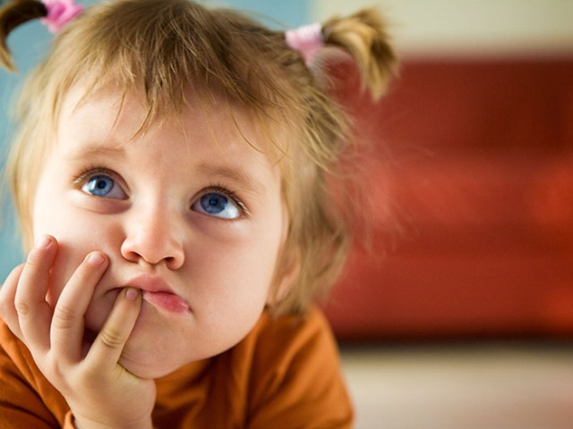
В детской среде с самыми разными нечестными поступками мы сталкиваемся довольно часто. Что же толкает ребят на ложь ,обман? Бабушка, жалея внучку, обещает не говорить о её поступке маме, а мама, боясь отцовского гнева , покрывает сына. Так бывает: желая избежать неприятной сцены сегодня, сейчас, взрослые дают детям недопустимые уроки лжи.
Климат семьи плох для воспитания детей не только там, где пьют, ссорятся, грубят, не уважают, обманывают друг друга, но и там, где заботятся лишь о том, чтобы накормить детей, где нет духовного общения, дружеской близости между старшими и младшими. Подобная обстановка создаёт благоприятную почву для такого порока, как ложь, обман. Но бывает и так, что в семье ничего этого нет: семья благополучная, а дети все-таки огорчают своими нечестными поступками. Секрет здесь чаще всего кроется в отсутствии соответствующей профилактической воспитательной работы в семье. Профилактика - это предупреждение. Что же помогает предупреждать зарождение у ребёнка склонности ко лжи, обману? Очень многое именно из того, чему взрослые подчас не придают значения, пока ребёнок маленький.
Случаи, когда отец, мать, бабушка обещают малышам что-то купить, почитать, сходить куда-то, а потом не сдерживают своё обещание- очень частое явление в семье. Всё это пустяки , думают старшие: огорчится ребёнок, даже поплачет, а потом забудет. Но когда ребёнок и сам начинает не сдерживать то одно, то другое своё обещание, его упрекают, наказывают, стыдят, уличают во лжи. Такой разлад между собственным поведением и предъявляемыми к ребёнку требованиями отнюдь не способствует воспитанию у него ответственности за данное слово. А что способствует? Прежде всего - стремление взвешивать, рассчитывать свои возможности, время, обдумывать сложность и трудность обещанного . У маленьких ребят разлад дела со словом чаще всего и объясняется неумением оценить свои силы.
Если ребёнок краснеет будучи уличён в обмане или рассказывая о нём,- значит ещё не всё потеряно. Однако быть всегда и во всём правдивым – нелегко. Это хорошо знает каждый из нас. Бывают такие моменты, когда честный поступок, верность своему слову требуют преодоления каких-то трудностей, большой силы воли. Многих ребят именно слабость воли и толкает на ложь: получил двойку, подрался с кем-то, потерял новые перчатки - всё это скрывается, чтобы дома не попало. Пошёл после школы с ребятами в кино, а дома сказал, что дежурил в классе. Страх перед наказанием, стремление избежать неприятных объяснений, разговоров подсказывает ребятам «красивую ложь». Вот почему активное воспитание у ребёнка таких волевых качеств, как сознательность действий, настойчивость, решительность, помогает им устоять против соблазна сказать неправду, чтобы обойти неприятности.
Когда ребят с малых лет убеждают в этом на конкретных примерах – книжных и жизненных, то положительные нравственные переживания, оценки, связанные с правдивым поведением, постепенно становятся моральной нормой. «Волк нехороший – обманывает козлят, поет маминым голосом мамину песенку, чтобы козлята открыли дверь. Он злой обманщик», – говорит бабушка, рассказывая внучке-малышке сказку «Волк и семеро козлят».
- Это машинка Саши, а ты говоришь, что нашел её. Стыдно брать чужую вещь ,говорить неправду. Пойди сейчас же и отнеси машинку Саше!
Это первые уроки правдивости. Семья может очень многое сделать в укреплении чувства чести. И не только разговорами о честности и чести.
Важно с юных лет помогать ребенку не накапливать опыта бесчестного поведения.
